**Olejové destiláty**

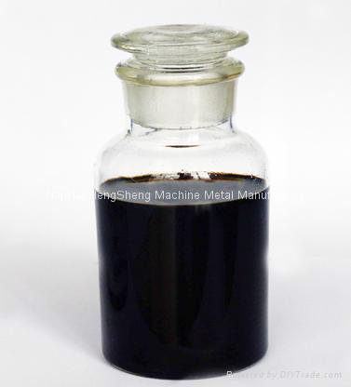Olejové destiláty se uplatňují jako mazací oleje popř. jako meziprodukty pro výrobu mazacích tuků. K hodnocení jejich mazacích schopností se používá takzvaný viskozitní index. Část olejových destilátů se zpracovává krakováním na benzín, petrolej a plynné uhlovodíky.

**Mazut**

Mazut je destilační zbytek z atmosférické destilace ropy. Používá se jako palivo nebo se zpracovává vakuovou destilací na olejové destiláty a asfalt. Destiláty se krakují na benzín, případně se hydrogenačně štěpí na plynový olej nebo se používají jako topné oleje

**Asfalt**

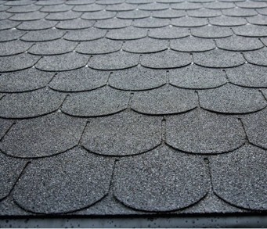Asfalt je destilační zbytek z vakuové destilace ropy. Je to tmavá, pevná látka koloidně disperzního charakteru, která obsahuje asfalteny (látky podobné pryskyřicím), ropné pryskyřice a nejtěžší olejové podíly. Většina asfaltu se používá na povrchovou úpravu vozovek a jako izolační materiál proti vlhkosti.

*Vlastnosti suroviny na oxidaci asfaltů:*

